УДК 582.091 (477.46)
Мамчур Тетяна Василівна, кандидат сільськогосподарських наук,
Уманський національний університет садівництва, м. Умань,
e-mail: mamchur-tv@ukr.net

ГЕРБАРНІ ЗРАЗКИ ІНВАЗІЙНИХ РОСЛИН У ГЕРБАРІЇ УМАНСЬКОГО НАЦІОНАЛЬНОГО УНІВЕРСИТЕТУ САДІВНИЦТВА (UM)

У статті проаналізовано гербарні колекційні збори інвазійних рослин гербарію (UM), які зібрано викладачами ботаніки та студентами. Відмічено їх поширення на Уманщині та інших регіонах України. Історичні збори та сучасні дослідження використовуються у навчальному процесі у підготовці фахівців зі спеціальностей 091 «Біологія», 201 «Агрономія», 205 «Лісове господарство», 206 «Садово-паркове господарство».

Мамчур Татьяна Васильевна
ГЕРБАРНЫЕ ОБРАЗЦЫ ИНВАЗИОННЫХ РАСТЕНИЙ В ГЕРБАРИИ УМАНСКОГО НАЦИОНАЛЬНОГО УНИВЕРСИТЕТА САДОВОДСТВА (UM)

В статье проанализированы гербарные коллекционные сборы инвазионных растений в гербарии (UM), собранные преподавателями ботаники и студентами. Отмечено их распространение на Уманщине и в других регионах Украины. Историческое собрание и современные исследования используются в учебном процессе в подготовке специалистов по специальностям 091 «Биология», 201 «Агрономия», 205 «Лесное хозяйство», 206 «Садово-парковое хозяйство».
Tetyana Mamchur
HERBARA SAMPLES OF INVASIVE PLANTS IN THE HERBARIA OF THE UMAN NATIONAL UNIVERSITY OF GARDENING (UM)

The article analyzes herbarium collection collections of invasive plants in the herbarium (UM), collected by botany teachers and students. Their distribution was noted both in the Uman region and in other regions of Ukraine. The historical collection and modern research are used in the educational process in the training of specialists in the specialties 091 "Biology", 201 "Agronomy", 205 "Forestry", 206 "Gardening".

Історія заснування наукового гербарію Уманського НУС розпочато ще в Головному училищі садівництва у 1844 р. в м. Одеса. Після переїзду училища до м. Умань у 1859 р. формування колекцій було спрямовано на вивчення фіторізноманіття Уманщини, її околиць і ін. регіонів продовжувалось. На сьогодні колекція гербарних зразків нараховує близько 30 000 г.з., і займає гідне місце серед гербарних наукових і навчальних установ України.
Гербарні збори історичної частини здійснювались переважно учнями та викладачами училища по узбережжю Чорного моря м. Одеси (Бессарабія), під час проходження навчальної та виробничої практики в Нікітському ботанічному саду (Крим), на Уманщині, в Царициному саду (нині НДП «Софіївка» НАНУ), колекційних дослідних полях і розсадниках. Збори включають деревні, кущові, трав’янисті рослини дикорослої і культурної флори.
Згідно навчальних програм учні училища опановували дисципліни: «Ботаніка», «Декоративна дендрологія», «Лісівництво» вивчаючи рослини принагідно збирали гербарії. На сьогодні історичні колекції гербарію (UM) набули історичної цінності та примножуються новими надходженнями зборів студентами навчального закладу формуючи колекції різних напрямів (лісові, декоративні, корисні, лікарські, плодові та ін. групи корисних рослин). А також і викладачами під час здійснення експедиційних і екскурсійних виїздів [4].
У студентських гербарних зборах було виявлено зразки інвазійних рослин, які здатні розповсюджуватись природним шляхом або за допомогою людини, що становлять безпосередню загрозу природному аборигенному біорізноманіттю, сільському та лісовому господарствам. Виокремлення та формування колекцій інвазійних видів має важливе значення у підготовці фахового спрямування 091 «Біологія», 201 «Агрономія», 205 «Лісове господарство», 206 «Садово-паркове господарство». Для підготовки вищезгаданих спеціальностей з вивчення тем з ботаніки звертаємо увагу на аборигенну, синантропну, рудеральну, лучну, лісову флору.
Інвазійні або ж інвазивні види, які здатні до розширення зі сфери панування та впливу як природньо, так і антропогенно. Вони створюють загрозу для флори й фауни певних екосистем, конкурують в екологічних нішах і здатні до знищення аборигенних видів. Найбільш загрозлива ситуація створюється для біорізноманіття в т.ч. і на охоронних територіях. Явище біоінвазій швидкоплинне, здатне відновлювати протягом одного або кількох поколінь нові ареали. Запуск такого механізму з розширенням біоінвазій є надзвичайно те, що порушуються природні бар’єри для їх розселення, формуються «екологічні коридори» (лісосмуги захисні, на узбіччі доріг, меліоративні системи ін.), які сприяють їх масовому розселенню. Однак, перевагою розселення штучного є створення, іноді ненавмисно, інтродукційних видів. Зі зміною кліматичних умов спостерігаються їх пристосування в екосистемі, збільшення угрупувань що потребує вивчення, спостереження, наукового обґрунтування та знищення [1].
З літературних джерел відомо про численні дослідження як зарубіжних, так і вітчизняних науковців та їх гіпотез щодо інвазійності рослин: їх «втеча» з культури, витіснення місцевої флори в новому середовищі, їх «нова зброя», яка пов’язана з алелопатичними хімічними взаємодіями рослин. На сьогодні це питання актуальне та ведеться науковцями дослідження регіонів, які формують списки інвазійних видів рослин Європейського союзу, в т.ч. і України. Так, в 2017 році для Закарпатської області вперше було складено список інвазійних видів рослин [5]. Проаналізовано екологічні ніші 50 видів рослин, частина яких свого часу потрапила з Пн. Америки до Євразії, а частина – з Євразії до Пн. Америки, що трактується показником переселення завдяки змінами їх ніш і впливом абіотичних факторів. Вищезгадані явища швидкоплинні, вони відбуваються протягом одного або кількох поколінь і призводять до формування нових частин ареалу. Поштовхом для розвитку біологічних інвазій є порушення природних бар'єрів для розповсюдження, формування «екологічних коридорів» для розселення (наприклад, канали меліоративних систем, лісосмуги, придорожні смуги). Проте найпоширенішими стали штучні (часто – ненавмисні) інтродуковані види [1].
За даними (UkrBIN, 2018, 2019) до найпоширеніших інвазійних видів рослин в Україні відносяться: Acer negundo L., Amaranthus powelli S.Watson, A. Retroflexus L., Ambrosia artemisiifolia L., Asclepias syriaca L., Cenchrus longispinus (Hack.) Fernald, Iva xanthiifolia Nutt., Echinopepon coulteri (A.Gray) Rose, Grindelia squarrosa (Pursh) Dunal, Impatiens glandulifera Royle, I. parviflora DC., Lupinus polyphyllus Lindl., Oxybaphus nyctagineus (Michx.) Sweet, Sedum rupestre L., Veronica filiformis Sm. та ін. [2]. А також шкодочинний Heracleum sosnowskyi Manden., який дає болючі опіки. Рослини які популярні в озелененні присадибних ділянок – Rudbeckia hirta L., R. laciniata L., Solidago canadensis L., Symphyotrichum × salignum (Willd.) G.L.Nesom та S. novi-belgii (L.) G.L. Nesom, Parthenocissus quinquefolia (L.) Planch. Вони є рослинами-втікачами та зустрічаються на пустирях, перелогах, узбіччях доріг, інколи вздовж річок і на луках. Слід відмітити, що зустрічається здичавіло і опунція. Особливо гостро проблема стоїть в Криму, також вже зафіксовані випадки у Полтавській та Миколаївській областях, а також в околицях Києва. Оскільки рослини мають глохидії – дрібні щетинки з загнутими кінчиками, які під час дотику потрапляють в шкіру і викликають подразнення, свербіж і запалення.
Серед деревних порід відомі Quercus rubra L., що був завезений у XVII ст. як швидкорослі породи для парків, садів, невибаглива до ґрунту та стійка до ураження борошнистою росою. Під його насадженнями майже відсутні трав’янисті рослини. Слід згадати неибагливу посухо- і морозостійкі декоративні рослини, а згодом як і плодові культури – Amelanchier spicata (Lam.) K. Koch. та Prunus serotina Ehrh., які розповсюджуються швидко птахами та створюють щільні зарослі при цьому витісняючи трав’яний покрив і пригнічуючи підріс місцевих видів [3].
Тому, під час вивчення дисципліни «Ботаніка», «Алелопатія» спрямовуємо студентів на дослідження даних інвазійних рослин, вивчення їх біоморфологічної характеристики, звертаємо увагу на боротьбу та запобігання їх розповсюдженню під час роботи, як майбутніх сформованих спеціалістів з відповідних напрямів підготовки.
У науковій праці (Чорна та ін., 2020) розглянуто історичні дані інтродукції деревних і кущових форм за матеріалами гербаріїв (UM, UPU) та можливі шляхи подальшого поширення інвазійних рослин за межі створених осередків вирощування дерев, кущів і дерев’янистих ліан на території Правобережної Черкащини. Було опрацьовано матеріали регіональних каталогів садивного матеріалу Ботанічних садів Київського університету Св. Володимира (1892), Уманського Царициного саду (1885) – Дендрологічного парку «Софіївка» (2000), Дендрологічного парку «Олександрія» НАН України (2013) та ін. літературних джерел. З’ясовано, що в досліджуваному регіоні поширено 30 видів деревних рослин – ергазіофітів, які належать до 27 родів, 18 родин. За часом занесення переважають кенофіти, за походженням – північно-амeриканські види, за ступенем натуралізації ергазіофігофіти. Встановлено, що інвазійний характер поширення у регіоні притаманний Elaeagnus angustifolia L., Acer negundo L., Amorpha fruticosa L. [6]. Найбільш поширений Acer negundo L. і серед сучасних зборів студентів зібрані як у квітучому стані, так і плодами крилатками, сіянці (рис.1.).
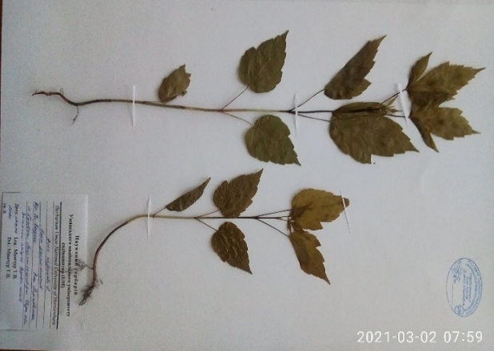  Черкаська обл.  Лисянський р-н. с. Босівка. Захисна смуга вздовж поля.  Квітень, 2020. Мамчур Т.В. | 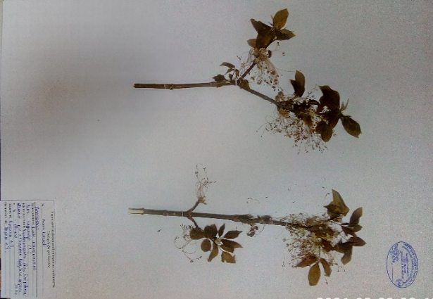  с. Піщане, Добровеличківський  р-н, Кіровоградська обл., біля дороги. 07.04.2018 р.  Крейтор А.І. Резнік Н.І. | 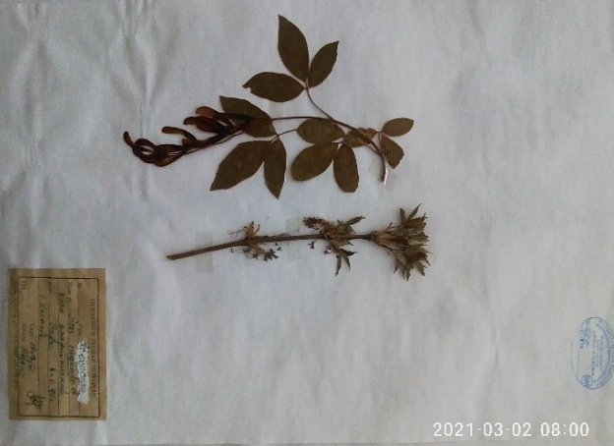  Черкаська обл. м. Умань. Парк. 6.V.1940 р. Вульф
Рис. 1. Гербарні збори Acer negundo L. у гербарії (UM): сіянці, у квітучому стані, з плодами.

Невеличка виокремлена історична колекція покритонасінних рослин у стані онтогенезу (сіянці) у фондах гербарію (UM), яка була зібрана учнями училища ще в 1916 рр. в розсадному відділенні тодішнього Царициного саду, ймовірно як інтродуценти. Слід зазначити, що рослини були завезені для вивчення їх біоекологічної характеристики, інтродукції та акліматизації, розмноження з перспективами впровадження в озеленення (рис. 2.). На сьогодні є надзвичайним поширенням в насадженнях в дикому стані на полях, узліссі, луках, вздовж доріг і спостерігається швидке їх розселення та пристосування до жарких кліматичних умов нашого регіону.
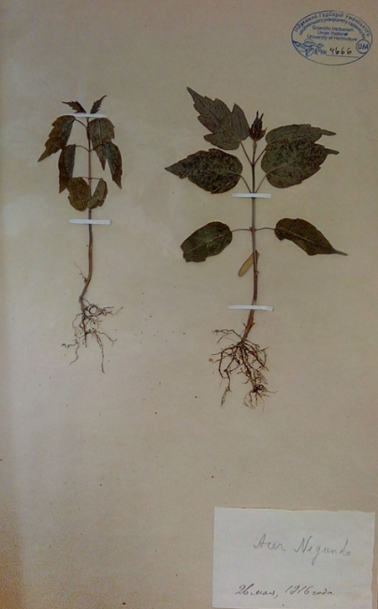  Acer negundo | 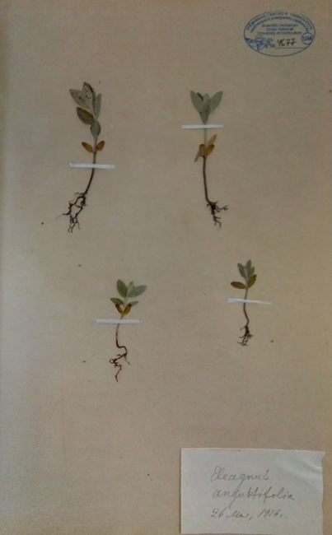  Eleagnus angustifolia | 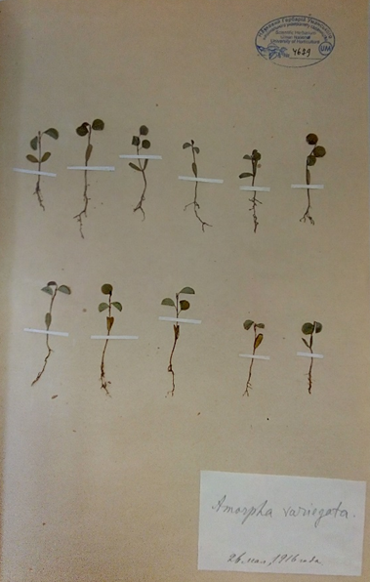  Amorpha fruticosa
Рис. 2. Сіянці ергазіофітів, 26 травня 1916 р.

Серед студентських гербарних зборів відмічено найпоширені трав’янисті інвазійні рослини – кенофіти (Amaranthus albus L., Ambrosia artemisiifolia L., Iva xanthiifolia Nutt., Xanthium albinum (Widd.) Scholz & Sukopp та ін.); археофіти (Artemisia absinthium L., Acorus calamus L., Cichоrium іntybus L., Malva neglecta Wallr., Papаver rhoеas L. ін.), а також ергазіофіти, які свідомо завезені, але згодом здичавіли й поширюються спонтанно. Рослини деревних і кущових порід формуються студентами садово-паркового та лісового господарства. Група зборів рослин-бур’янів формується студентами-агрономами, викладачами, аспірантами та ін.
Asclepias syriaca з родини Apocynaceae походить із Північної Америки, звідки поширився по континентах світу та проявляє себе як сегетальний та рудеральний вид. Він один із найпоширеніших бур'янів у всіх провінціях Канади, на Середньому Заході, у Північній та Південній Америці, Європі: Болгарії, Чехії, Данії, Франції, Німеччині, Англії, Греції, Італії, Польщі, Португалії, Іспанії, Швейцарії та інших європейських країнах, а також у Туреччині [1].
Він завезений на територію Європи в 17 ст. як технічна культура і надзвичайно швидко поширився в Німеччині, Франції та ін. країнах, приблизно в такий час, зокрема і в Росії. Згодом рослина здичавіла та відмічена була на теренах лісостепових та степових районах України, у Білорусі, Казахстані та на Пн. Кавказі. З початком виробництва штучного каучуку він залишився й на українських полях як багаторічний бур’ян. Відмічено поширення у Київській, Полтавській, Чернігівській, Черкаській, Дніпропетровській та ін. регіонах. Він забруднює посіви майже сорока видів сільськогосподарських культур. Рослина надзвичайно стійка до хімічного обробітку ґрунту, витримує посушливі кліматичні На сьогодні Asclepias syriaca набув особливої уваги у декоративному садівництві та використовується в озелененні, тому ми намагаємося навчити студентів із обережністю ставитись до вирощування рослин та більш ретельного вивчення її біоекологічної особливості, пристосування зі змінами кліматичних умов, поширення.
У фондах гербарію (UM) віднайдено серед історичної меморіальної іменної колекції учня училища Й. Пачоського гербарний зразок Asclepias syriaca, датований 1882 р., уточнював на рукописній етикетці, що дико не росте (рис. 3.). Його збори з околиць м. Умані були висвітлені в першій науковій праці «Окресности флоры Умани, Киевской губ., 1887 р.».
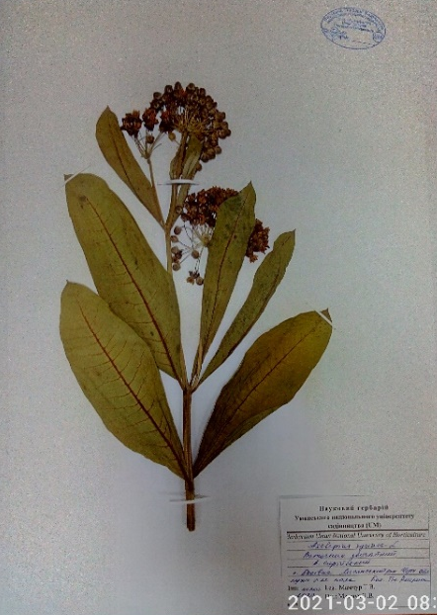  Черкаська обл. Лисянський р-н.  с. Босівка. Луки, біля поля. Липень, 2020. Мамчур Т.В. | 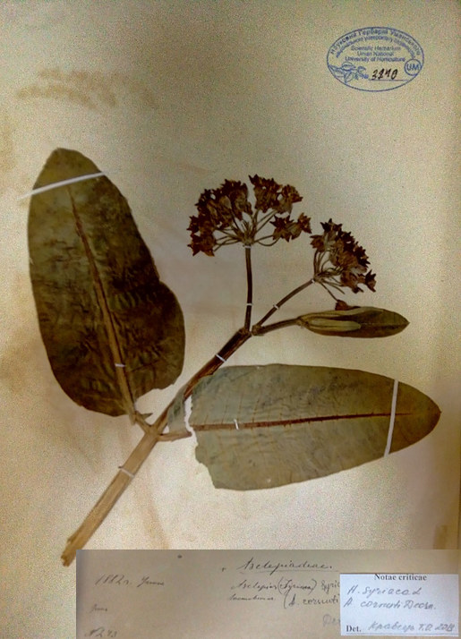  Умань. Июнь. 1882.  Дико не растет.  Й. Пачоскій | 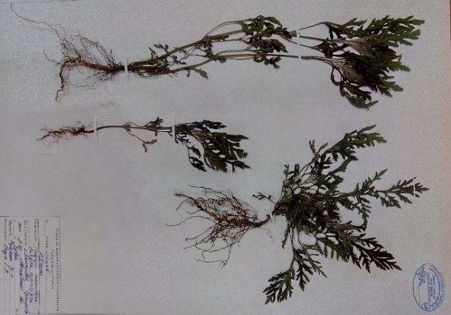  Миколаївська обл. Вознесенський р-н. с. Дмитрівка. Вздовж доріг. Червень, 2019. Керніченко К.В.
Рис. 3. Гербарні збори Asclepias syriaca та сіянці Ambrosia artemisiifolia.

Ambrosia artemisifolia з родини Compositae яка походить із Пн. Америки. Рослина належить до карантинних бур’янів, вона шкодить не лише сільському господарству, а й є алергеном для людини. Зустрічається в садах, на городах, біля узбіччя доріг, залізничних насипах, пустинних ділянках, луках, відведених для худоби пасовищах, і вважається рудеральною рослиною. Вона поширена по всій території України, здатна утворювати численну кількість насіння яке зберігається в ґрунтовому середовищі до сорока років, надзвичайно висушує його і шкодить зростанню сільськогосподарським рослинам [1].
Аграріям та власне всім не байдужим потрібно дотримуватися заходів безпеки у боротьбі з даним бур’яном, необхідно ще до періоду цвітіння скошувати рослину або виривати її із кореневою системою, обробляти гербіцидами, на невеликих ділянках у приватних садибах бажано використовувати механічну боротьбу (прополювання, скошування).
Цікавими гербарними знахідками на Уманщині вздовж траси Київ-Одеса є Grindelia squarrosa (Pursh) Dunal (проф. Любич В.В., 2020 р.), яка переважно зустрічається в Пд-Сх регіональних ділянках Миколаївщини, Херсонщини та Одещини. Поповнено гербарій (UM) із цього ж географічного регіону і іншими видами під час експедиції в м. Херсон і зібрано Cenchrus spinifex Cav. (доц. Мамчур Т.В., 2018), який пригнічує ріст культурних рослин та шкодить тваринництву; Tribulus terrestris L. на Одещині (доц. Мамчур Т.В., 2017), а біля с. Дмитрівка Вознесенський р-н Миколаївська обл. (студ. Керніченко К.В., 2019) (рис. 4.).
Особливої уваги привертає проведення дослідження виду Centaurea stoebe L., який був зібраний доц. Кравець Т.О. на Уманщині, с. Дмитрушки, 2014 р. та Мамчур Т.В. на луках в с. Босівка, Лисянського р-ну Черкаської обл. (2019-2020). Даний вид має алелопатичну дію виділяючи токичну речовину – катехін, що виділяється коренями в ґрунт витісняючи зростаючі навколо види. Відомо, що цей інвазійний вид у США поширений у засушливих регіонах, він потрапив до Пн. Америки та Канади з насінням люцерни. Місцезростання даного виду в регіонах України відмічено на степових схилах, крейдяних і вапнякових відслоненнях, на узліссях, серед чагарників.
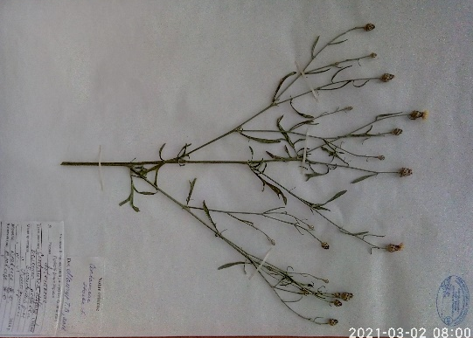  с. Дмитрушки. Черкаська обл. Уманський р-н. 2014 р.  Кравець Т.О. | 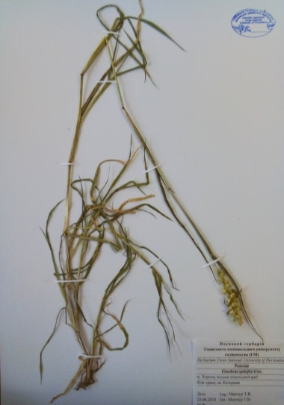  м. Херсон, вулиці міста.  25.06.2018. Мамчур Т.В. | 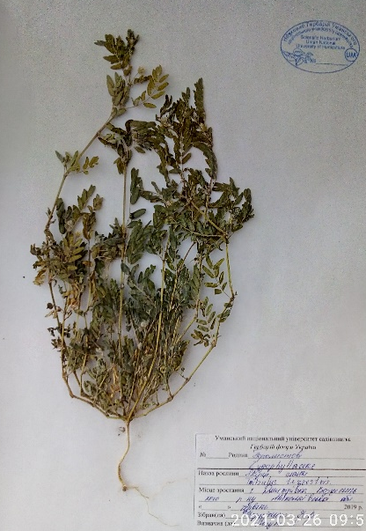  Миколаївська обл. Вознесенський р-н. с. Дмитрівка. Вздовж доріг. Червень, 2019. Керніченко К.В.
Рис. 4. Гербарні збори (зліва-направо): Centaurea stoebe, Cenchrus pauciflorus, Tribulus terrestris.

Опрацювання гербарних зборів інвазійних рослин дає можливість прослідкувати їх поширення регіонами України, їх місцезнаходження. Проаналізувати асортимент видового складу, які будуть оцінені за шкодочинністю, розповсюдженням, їх негативний вплив на оточуючі види та їх витіснення. Тому, їх аналіз та вивчення має неабияку цінність у навчальному процесі та підготовці фахових спеціалістів у галузі сільського господарства, розробляти карантинні заходи зі знищення, обачно використовувати види рослин в насадженнях під час озеленення ділянок, парків та лісопарків. У лабораторних умовах гербарій є відмінним наочним матеріалом у вивченні дисципліни «Ботаніка», «Гербарна справа», «Алелопатія».

Список використаних джерел
1. Інвазійні види [електронний ресурс] // режим доступу: https://uk.wikipedia.org/wiki/
2. Інвазійні види в Україні. UkrBIN, 2018, 2019: [електронний ресурс] // режим доступу: file:///C:/Users/TEST/Downloads/%2313_Invasive_plants_of_Ukraine.pdf (20 березня 2020)
3. Рослини, які не варто вирощувати на присадибній ділянці: інвазійні види [електронний ресурс] // режим доступу: https://www.rivneprod.gov.ua/2020/03/27/roslyny-yaki-ne-varto-vyroshhuvaty-na-prysadybnij-dilyantsi-invazijni-vydy/ (27.03.2020)
4. Мамчур Т.В., Карпенко В.П., Парубок М.І., Свистун О.В. Вчені-ботаніки Уманського національного університету садівництва та їх наукові дослідження (1921–2016): монографія. – Умань: ВПЦ «Візаві», 2017. – С. 202–229.
5. Шивера М.В., Протопопова В.В., Томенчук Д.Є., Андрик Є.Й., Кіш Р.Я. Перший в Україні регіональний список інвазійних видів рослин Закарпаття // Вісн. НАН України, 2017, № 10. – С. 53–61.
6. Чорна Г.А., Коструба Т.М., Мамчур Т.В. «Деревні рослини – ергазіофіти Правобережної Черкащини». Мат. Міжн. наук.-практ. конф., присвячена 30-річчю природного заповідника «Медобори». Природа Поділля: вивчення, проблеми збереження (смт. Гримайлів, 21-22 травня 2020). – Тернопіль. 2020. – С. 89–92.

